資料前處理：

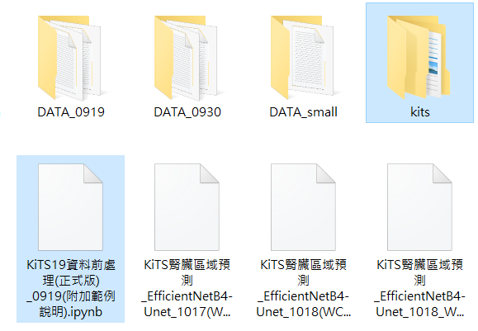

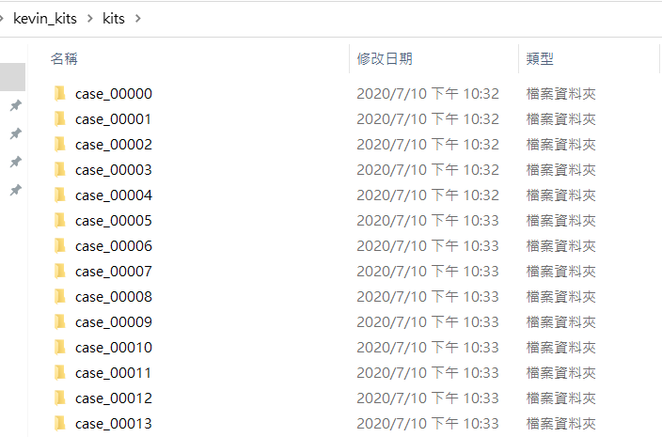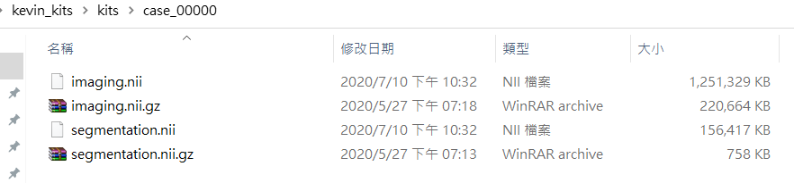

資料前處理完之後會跑出一個名為DATA的資料夾，裝你的訓練資料